Лабораторная работа №6

Основы работы с MC

Рассолова Маргарита Сергеевна

Содержание

# 1 Цель работы

Приобретение практических навыков в MC. Освоение инструкций языка ассемблера mov и int.

# 2 Теоретическое введение

Midnight Commander (для краткости будем обозначать ее mc) - это программа, которая позволяет просмотреть структуру каталогов и выполнить основные операции по управлению файловой системой.

# 3 Выполнение лабораторной работы

1. Открыла MC. Перешла в нужный каталог. С помощью клавиши F6 создала папку lab06. Создала файл lab6-1.asm. Перешла в него. (рис. **¿fig:001?**, рис. **¿fig:002?**)

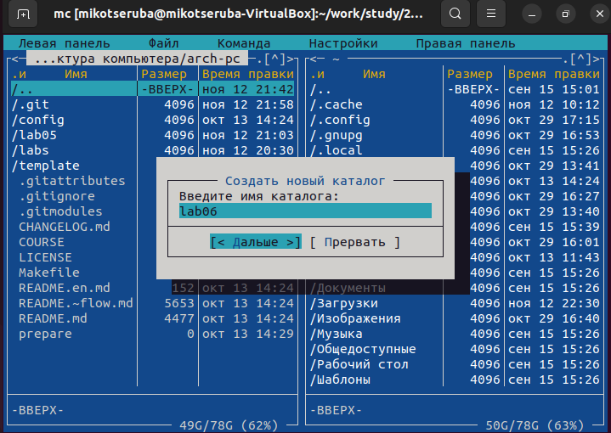 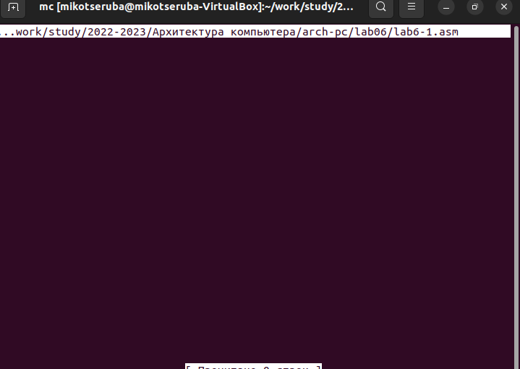

1. Ввела текст программы. (рис. **¿fig:003?**) 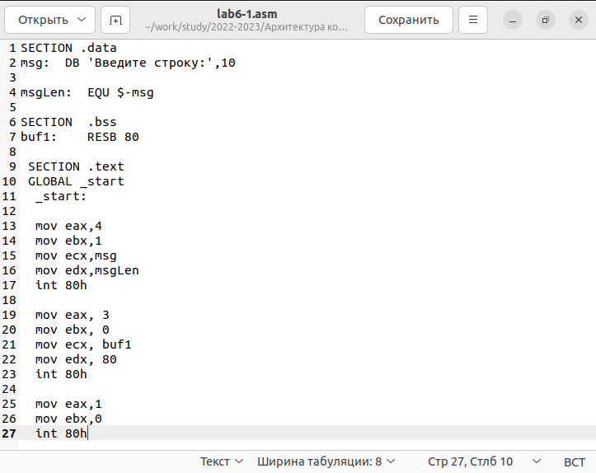
2. Оттранслировала текст программы lab6-1.asm. В запросе ввела ФИО. (рис. **¿fig:004?**) 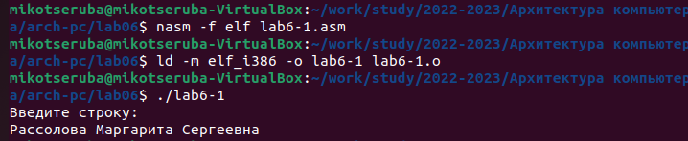
3. Скачала файл in_out.asm, перенесла его в нужный каталог. Создала копию файла lab6-1.asm с именем lab6-2.asm. (рис. **¿fig:005?**) 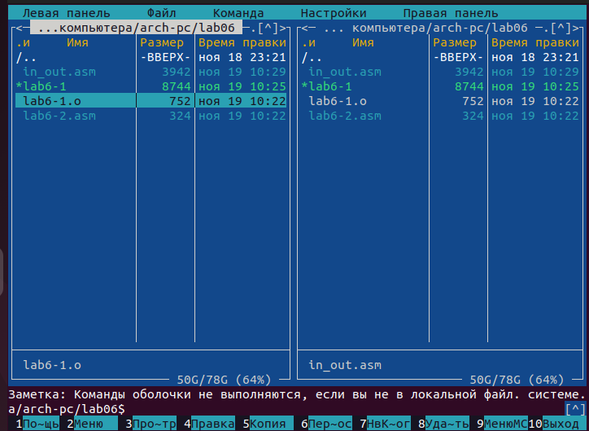
4. Исправила текст. Проверила работу файла. (рис. **¿fig:006?**, рис. **¿fig:007?**) 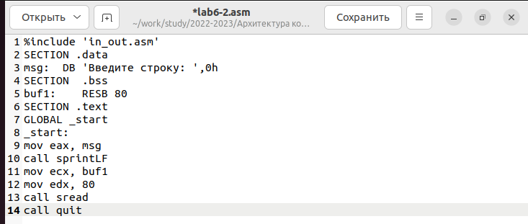 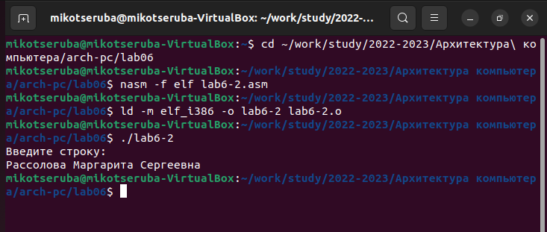
5. Заменила подпрограмму sprintLF на sprint в файле lab6-2.asm. Проверила его работу. (рис. **¿fig:008?**, рис. **¿fig:009?**) 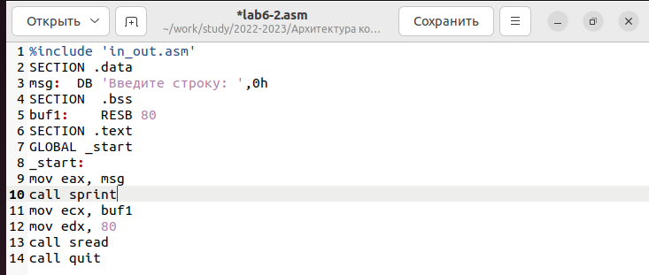 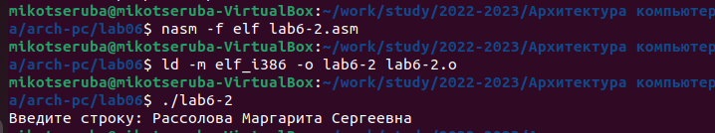

#Выполнение самостоятельной работы

1. Создала копию файла lab6-1.asm с именем lab6-3.asm. (рис. **¿fig:010?**) 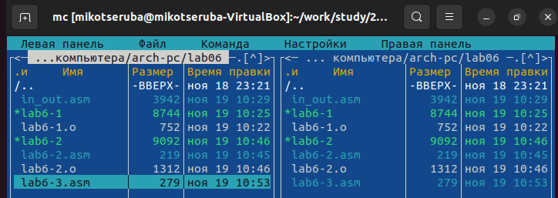
2. Внесла изменения. Проверила работу файла. (рис. **¿fig:011?**, рис. **¿fig:012?**) 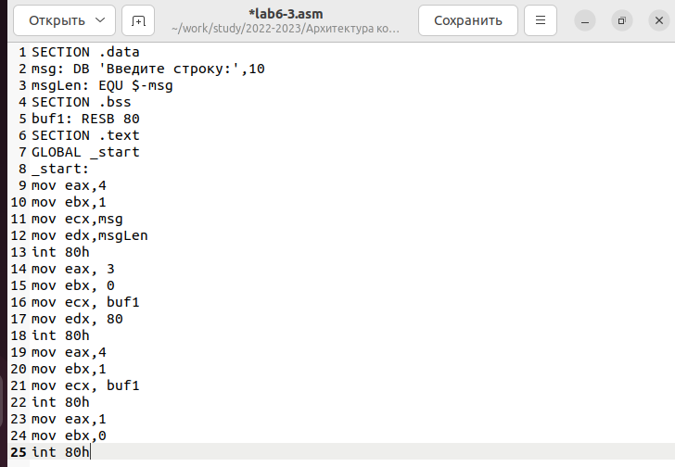 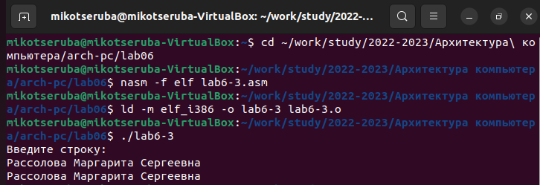
3. Создала копию файла lab6-2.asm с именем lab6-4.asm. (рис. **¿fig:013?**) 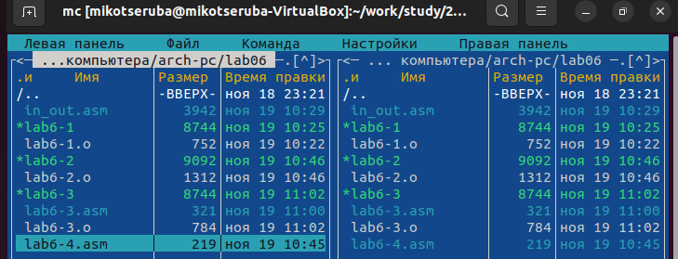
4. Внесла изменения. Проверила работу файла. (рис. **¿fig:014?**, рис. **¿fig:015?**) 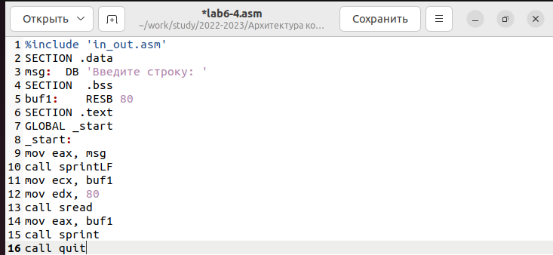 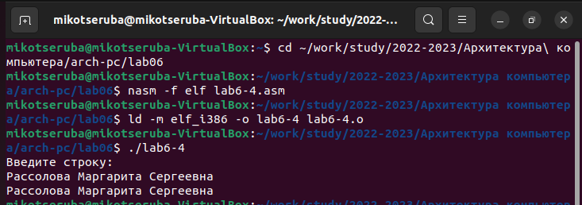

# 4 Вывод

Приобрела практические навыки в MC. Освоила инструкции языка ассемблера mov и int.

# Список литературы